**新 书 推 荐**

**中文书名：《树懒山姆和不来的便便：一本关于便秘和耐心如厕的书》**

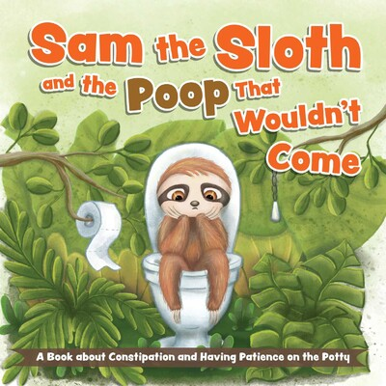**英文书名：SAM THE SLOTH AND THE POOP THT WOULDN’T COME: A Book about Constipation and Having Patience on the Potty**

**作 者：the Editors of Ulysses Press**

**出 版 社：Ulysses Press**

**代理公司：Biagi/ ANA**

**出版时间：2023年9月**

**代理地区：中国大陆、台湾**

**页 数：20页（彩色插图）**

**审读资料：电子材料**

**类 型：儿童故事绘本**

**内容简介：**

**这个关于树懒山姆的有趣故事可以帮助孩子们学会对如厕有耐心**

**来解决便秘问题**

**树懒山姆找到了不同的有趣方法**

**让孩子们对上厕所不再有负担**

树懒山姆喜欢吃东西;但是山姆不喜欢大便。午饭后，萨姆需要用便盆——但是排便一点也不好玩，这使得去洗手间有点可怕。山姆的妈妈来救他了，她耐心地和山姆坐在一起，一边玩不同的浴室游戏，一边等着大便。孩子们将能够与山姆的故事联系起来，并在等待大便的同时学习许多有趣的活动。

**作者简介：**

**尤利西斯（Ulysses Press）出版社**是一家流行文化书籍出版公司，在纽约布鲁克林和加州伯克利设有办事处。

**内文插图：**

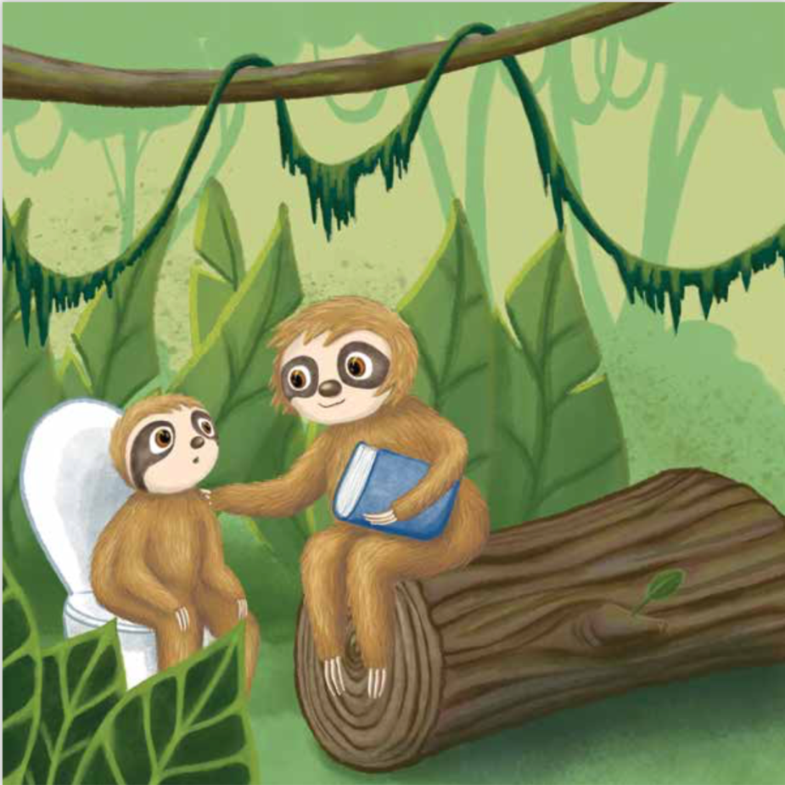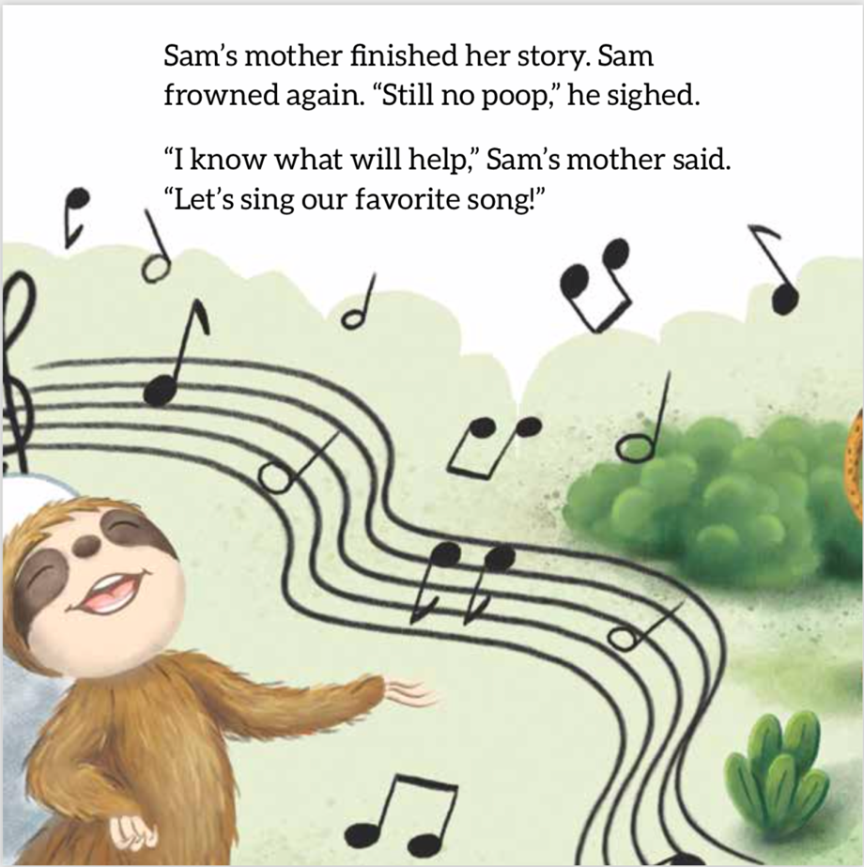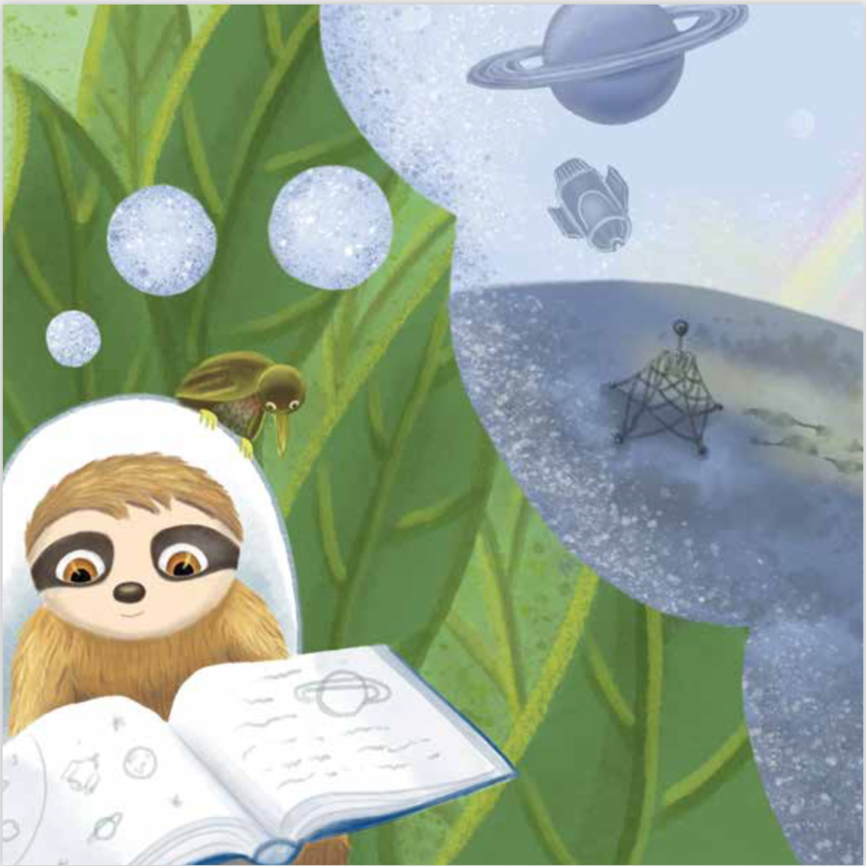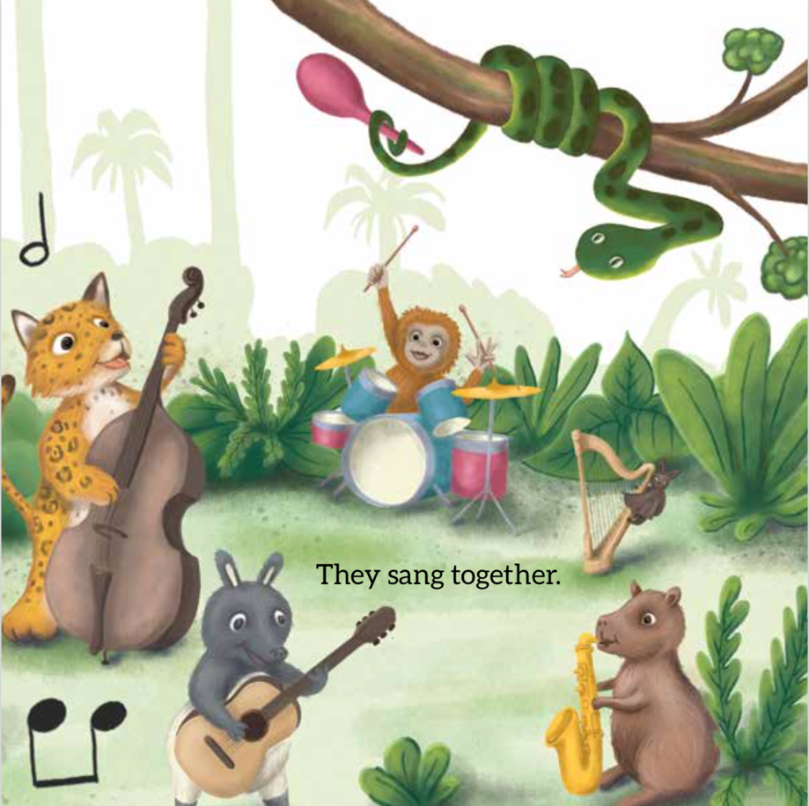

**谢谢您的阅读！**

**请将回馈信息发至：** 薛肖雁 [echo@nurnberg.com.cn](mailto:echo@nurnberg.com.cn)

----------------------------------------------------------------------

安德鲁﹒纳伯格联合国际有限公司北京代表处

北京市海淀区中关村大街甲59号中国人民大学文化大厦1705室 邮编：100872

Email: [echo@nurnberg.com.cn](mailto:echo@nurnberg.com.cn)

电话：010-82449185

传真：010-82504200

网址：www.nurnberg.com.cn（获取最新书讯）

微博：<http://weibo.com/nurnberg>

豆瓣小站：<http://site.douban.com/110577/>

抖音号：安德鲁读书

微信订阅号：安德鲁书讯

